БАШ?ОРТОСТАН РЕСПУБЛИКА№Ы  ФЕДОРОВКА РАЙОНЫ  МУНИЦИПАЛЬ РАЙОН  ХА?ИМИӘТЕ ГОНЧАРОВКА АУЫЛ  СОВЕТЫАУЫЛ БИЛ»М»№Е ХА?ИМИӘТЕ |  | АДМИНИСТРАЦИЯ  СЕЛЬСКОГО ПОСЕЛЕНИЯ  ГОНЧАРОВСКИЙ СЕЛЬСОВЕТ  МУНИЦИПАЛЬНОГО РАЙОНА  ФЕДОРОВСКИЙ РАЙОН  РЕСПУБЛИКИ БАШКОРТОСТАН
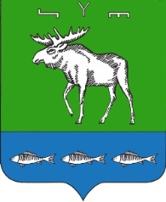

БОЙОРОК РАСПОРЯЖЕНИЕ

09 июнь 2020 й № 9 09 июня 2020 года

В соответствии со статьей 44 Федерального Закона «О защите прав потребителей» определить управляющую делами администрации сельского поселения Гончаровский сельсовет муниципального района Федоровский район Республики Башкортостан Митрофанову Наталью Валентиновну ответственным лицом по вопросам защиты прав потребителей сельского поселения Гончаровский сельсовет муниципального района Федоровский район Республики Башкортостан.

Глава администрации сельского поселения Г.М.Идрисов

